«Чем отличаются?»
На прогулке соберите в ведерко самые разные предметы: камни, ветки, листья
деревьев, шишки. Дома высыпьте содержимое ведерка и все внимательно рассмотрите, сравнивая предметы друг с другом.
Рассматривая предметы, объясняйте ребенку, камень тяжелый, а лист — легкий.
Взвешивайте предметы в руках, ощупывайте их. Так ребенок сможет познакомиться с понятиями «тяжелый», «легкий», «горячий», «холодный», «гладкий», «шершавый», «колючий».

«Угадай, что это?»
Необходимый инвентарь: банки с крупой.
Задача ребенка опускать руки поочередно в емкости с различной крупой. Обязательно называйте крупу и сравнивайте ощущения.
Через какое-то время, когда ребенок будет хорошо ориентироваться в крупах, предложите ему определять их наугад с закрытыми глазами.

«Превращения воды»
Игра знакомит со свойствами такого вещества как вода.
Необходимый инвентарь: фигурные формочки и формочки для льда.
Сначала расскажите ребенку, что вода, поставленная в морозильную камеру, замерзает и превращается в лед.
Затем продемонстрируйте это наглядно.
Покажите ребенку ледяные фигуры, обратите его внимание, что льдинки повторяют форму сосудов, которые вы заполняли водой.
Понаблюдайте за таянием льда.
Добавив в воду краски, можно получить разноцветный лед и выложить из него красивые узоры.
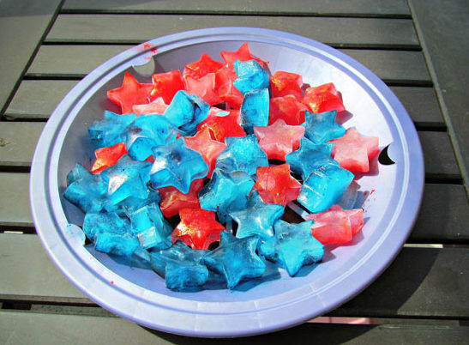

«Невидимое письмо»
Игра познакомит малыша со свойствами такого вещества как йод.
Необходимый инвентарь: бумага, лимон, йод.
Напишите на бумаге лимонным соком имя ребенка или нарисуйте простую картинку и дайте высохнуть.
Потом разведите в воде йод и кисточкой смочите лист бумаги — рисунок проявится.
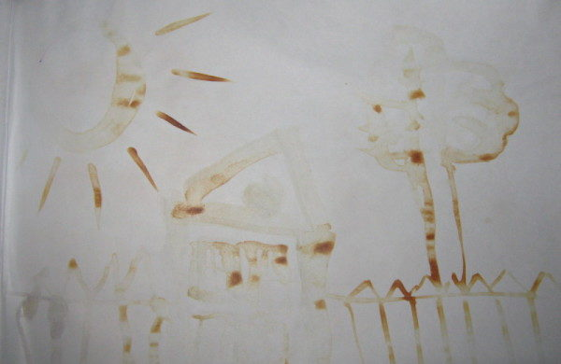

«Налил-вылил»
Игра способствует развитию координации движения, расширяет представления о свойствах вещества — вода.
Необходимый инвентарь: емкость с водой, один большой и один маленький стакан.
Поставьте перед ребенком тазик с водой. Покажите, как можно, зачерпывая воду одним стаканом, переливать ее в другой.
Предоставьте ребенку свободу действий.

